**AY24 (Cierre 05/06/2020 $ 3.790)**

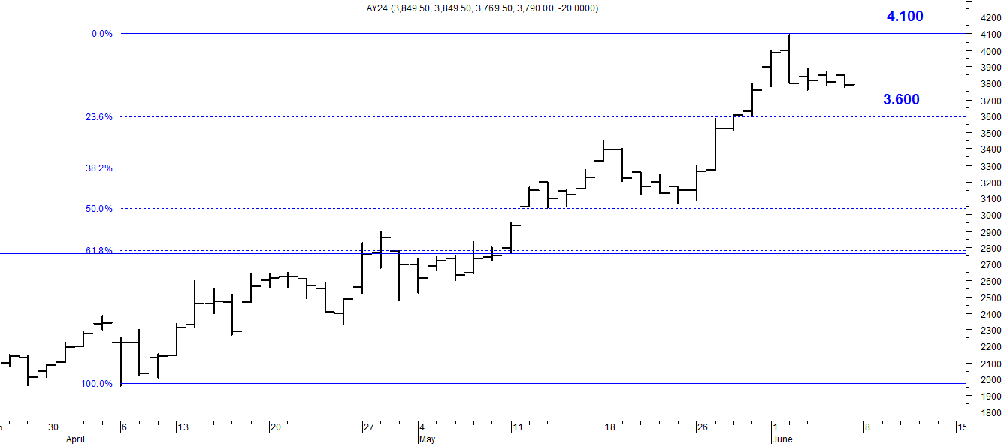

A la baja soporte en $ 3.600.

A la suba resistencia en $ 4.100.

**AY24D (Cierre 05/06/2020 u$s 34.91)**

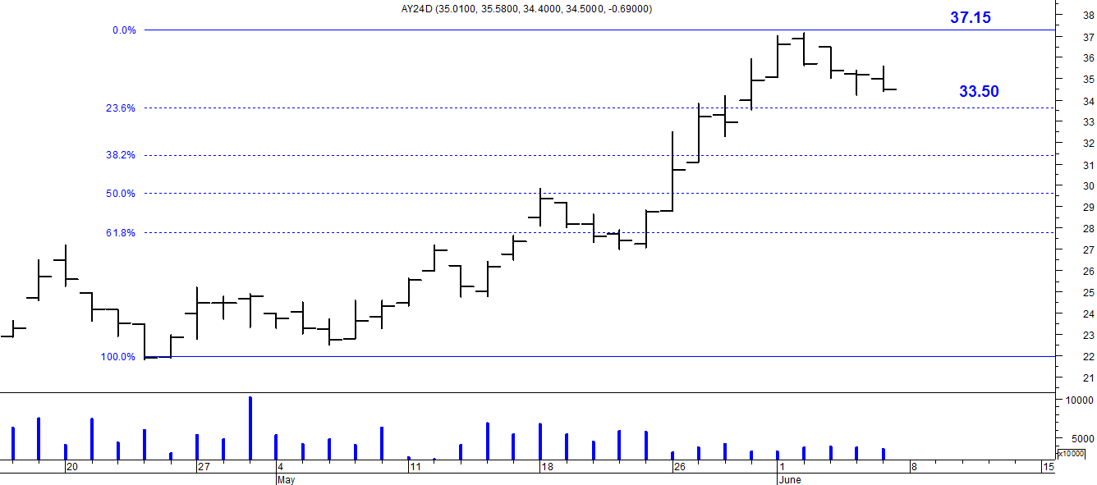

Resistencia us$ 37.15.

Soporte en us$ 33.50.

**DICA (Cierre 05/06/2020 $ 5.905,00)**

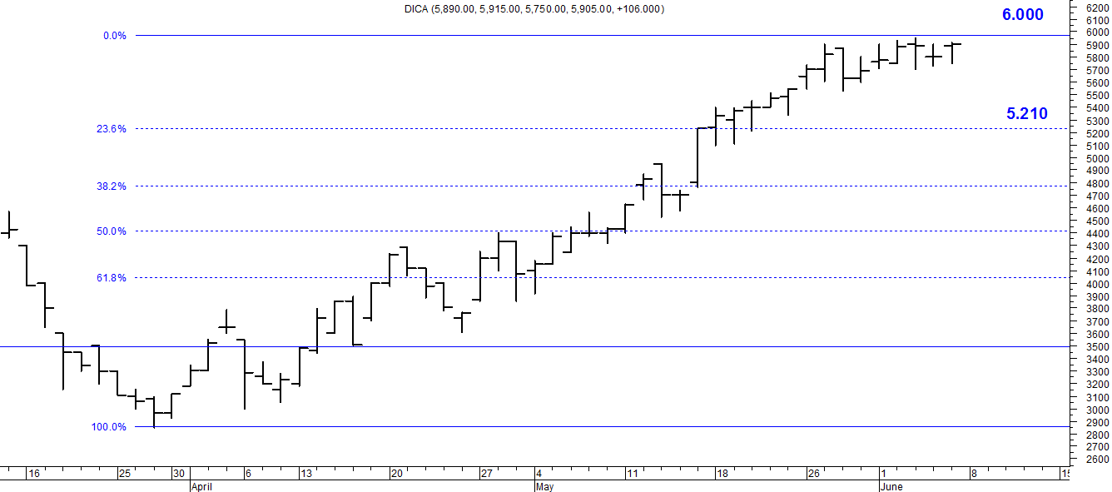

Soporte en $ 5.210.

Resistencia $ 6.000.

**DICAD (Cierre 05/06/2020 us$ 53.79)**

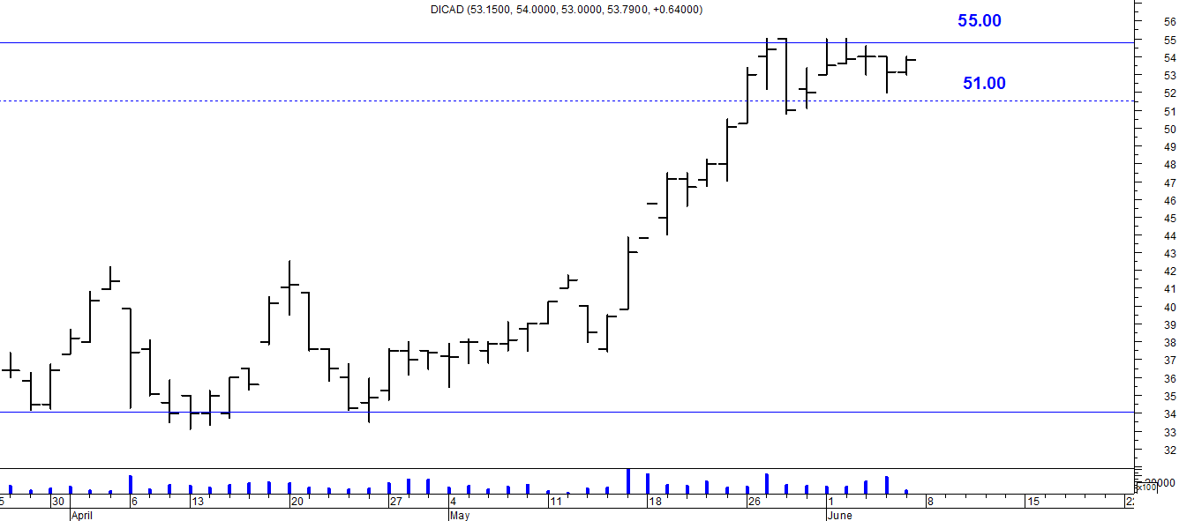

Resistencia us$ 55.00.

Soporte en us$ 51.00.